Mandriola

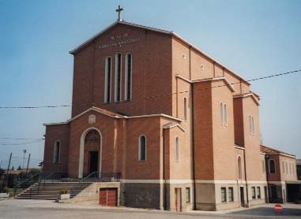

Mandriola - ALBIGNASEGO
Abitanti: 3.000

Chiesa di S. Giacomo Apostolo

Parroco: Scarmoncin don Franco
- tel. 049 680900
- fax 049 8827006

Sito parrocchiale: www.mandriola.org
email: parrocchia@mandriola.org
email: franco.scarmoncin@gmail.com

In parrocchia si celebrano i Battesimi
ogni 1° domenica del mese durante la Messa comunitaria delle ore 11

- le Cresime quando i ragazzi hanno 8 - 9 anni, nel mese di Novembre.

- La Messa di Prima Comunione durante l'anno catechistico di 5° elementare, di solito nella 2° domenica di Maggio

- Per la Riconciliazione si raccomanda alle famiglie un cammino penitenziale con i ragazzi:
insegnare che cosa è bene e male
chiedere scusa quando sbagliano,
fare pace con gli amici,
restituire se si è rubato qualcosa,
imparare a riparare i danni fatti, ecc...
al termine di questa educazione si celebra la Riconciliazione,
quando il ragazzo comincia ad avere il senso del "peccato"
ed è in grado di avvertire la differenza tra trasgressioni quotidiane dovute alle miserie e debolezze umane e il vero peccato voluto.
Prima delle feste principali (Natale, Pasqua) viene celebrata in forma comunitaria la Riconciliazione.
Altrettanto, prima dei vari Sacramenti, ci si incontra (ragazzi e famiglie) per un momento penitenziale comunitario.

- Nei mesi di Ottobre e Novembre si tiene un CORSO BIBLICO (ogni mercoledì alle ore 21)

- Durante la Quaresima (sempre al mercoledì sera) si tiene un CORSO SACRAMENTI e Pre-matrimoniale, per i genitori che chiedono un Sacramento per i loro figli e per i fidanzati.

- Nei sabati di Avvento e Quaresima (dalle ore 15 alle 16) per i ragazzi di catechismo e i loro genitori si tiene un incontro di catechesi biblica sulle letture della domenica.

- Ogni sabato dell'anno per i ragazzi si tiene un incontro di formazione religiosa e di esperienza di vita cristiana.
La partecipazione dei genitori è non solo consigliata, ma favorita.
In famiglia i bambini dovrebbero ricevere i primi rudimenti di vita cristiana,
a Scuola alcune nozioni di religione e di religione cristiana,
in Parrocchia i bambini devono fare esperienza di vita cristiana: carità, preghiera, servizio, liturgia, rispetto delle persone, ecc...

Logo della Parrocchia

Comunità Mandriola
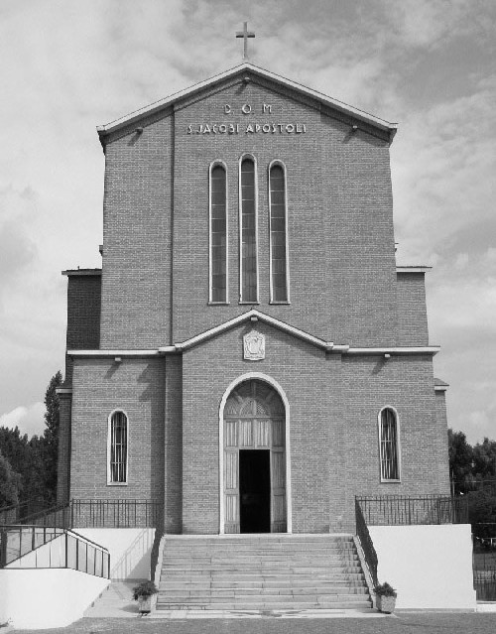

S. Giacomo Apost.
35020 - Albignasego – PD -
Via Marconi, 44
Tel. 049 680900
Fax 049 8827006
Cell. 338 9344019
e-mail: parrocchia@mandriola.org
e-mail: franco.scarmoncin@gmail.com
sito web: www.mandriola.org
CENTRO INFANZIA 049 8808024

01.02.12

Il nome "Mandriola" è legato a "Mandria" dalla quale venne staccata verso il 1200 con la costruzione del canale Battaglia. Lungo la strada che costeggiava il nuovo canale fu costruito un ospizio per gli operai e i pellegrini, dedicato al patrono dei pellegrini, S.Giacomo Maggiore; da questo primo nucleo inizia la storia di Mandriola.
Un'altra notizia su Mandriola l'abbiamo nel 1455.
Nella sua visita pastorale il Vescovo di Padova incarica il Priore (Superiore) di S. Croce in Padova affinchè provveda a far sì che un sacerdote possa andare ogni domenica a celebrare Messa anche a "S.Giacomo di Mandriola"
Nel 1650, per venire incontro ai fedeli, i conti Sambonifacio, nobili della zona, abbandonarono i vecchi e inadatti locali della casa-ospizio-chiesa, ed edificarono dentro la loro proprietà, accanto al loro palazzo, una chiesetta. Il sacerdote risiedeva presso i Conti, e celebrava tutte le domeniche in questa chiesetta-mansioneria per i nobili proprietari e per i pochi fedeli del posto, che accedevano alla chiesa entrando nella proprietà privata dei conti.

Verso la seconda metà del 1800 i conti si impegnarono a costruire una nuova chiesa più grande, staccata dal loro palazzo, più accessibile al pubblico, con annessa una casa canonica per il cappellano.
Questa chiesetta, bella, essenziale, semplice, in stile romanico-gotico, è tuttora esistente, ma non più funzionante come chiesa; ora è una sala polivalente per la comunità. E' stata chiamata sala don Lorenzo Milani.

Nel 1950, in seguito allo sviluppo edilizio, si cominciò a pensare a una nuova chiesa più grande, che venne inaugurata il 25 luglio del 1959. All'esterno si presenta piuttosto imponente; tutta costruita con mattoni a faccia vista, una bella gradinata centrale la sopraeleva, rispetto al piano della strada, di quasi due metri; ciò ha permesso di ricavare, al piano terra, sotto la chiesa, il Centro dei giovani, alcune aule di catechismo e opere parrocchiali.
Nel 2008 è stato restaurato il presbiterio della grande chiesa secondo le norme del Concilio Vaticano II e reso funzionale l'organo a canne a trasmissione meccanica (della Ditta Zordan 1870)

Ultimamente (2009) è stata ristrutturata l'ex canonica, adiacente alla sala don MIlani, ricavandone quattro grandi sale
per le attività di aggregazione del quartiere. Associazione culturale, attività di Azione Cattolica, Biblioteca, cineforum, sala incontro e saletta lavori manuali, ecc...

Contemporaneamente sono iniziati i lavori (marzo 2008) per la costruzione di un Centro Infanzia, intitolato a "Padre Antonio" Vescovo attuale di Padova, che ci ha sostenuto in questa iniziativa.
Il Centro Infanzia sarà aperto e funzionale per il settembre del 2009.
Comprende: - un Asilo Nido per 60 bambini da un anno a
tre anni,
- tre sezioni (n. 90 bambini) di Materna, con
bambini da tre a sei anni.
- Viene pubblicato settimanalmente un bollettino:
"COMUNITA' MANDRIOLA"
con riflessioni di carattere ecclesiale, religioso, sociale, storico,
politico, ecc...

